SISTEMES INFORMÀTICS



NOM: Rubén Valero Policarpo

ANY: 2023/2024

GRAU: Desenvolupament de aplicacions web

PROFESSOR: Manuel Enguidanos Alama

Exercici 1

Realitza l’exercici del vídeo Practica: Xarxa inalámbrica WPA2 i Filtrat MAC (Cisco Packet Trace) on el nom dels PCs serà PC-1er cognom teu-1,2,3..... El lliurament serà una explicació amb imatges del procediment seguit en la configuració d’equips i rou#ters. El link del vídeo es: https://www.youtube.com/watch?v=ayV3Zh0qSEI.

1- Configurem el router per a que la red tinga el nom (Red-626).

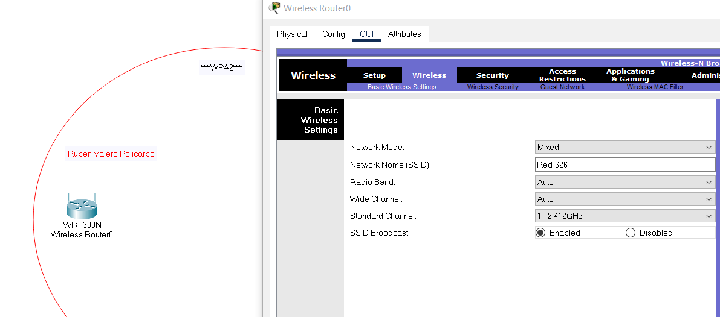

2- Ara en el router sen anem al apartat de wireless security i li fiquem el tipus de seguretat WPA2 Personal i li fiquem una contasenya.

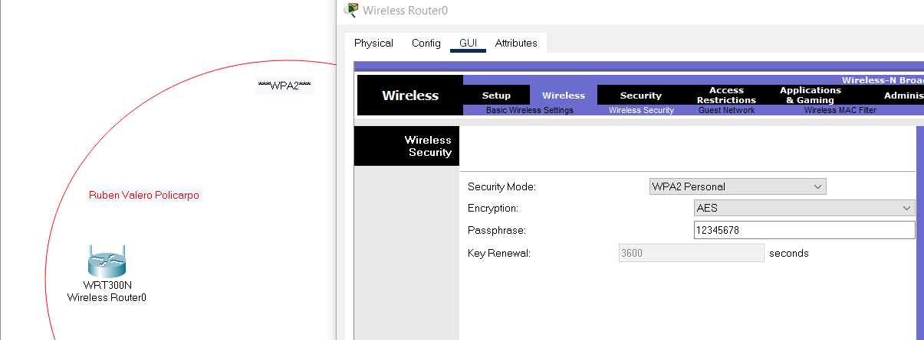
3- Apaguem els equips que hem ficar i li canviem la targeta de red per cable per una targeta de xarxa inalambrica.

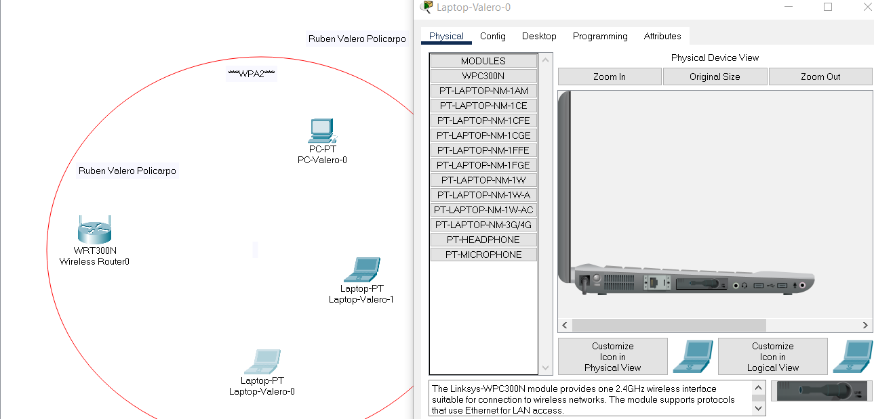

4- connectem tots els equips de manera inalámbrica a el router.

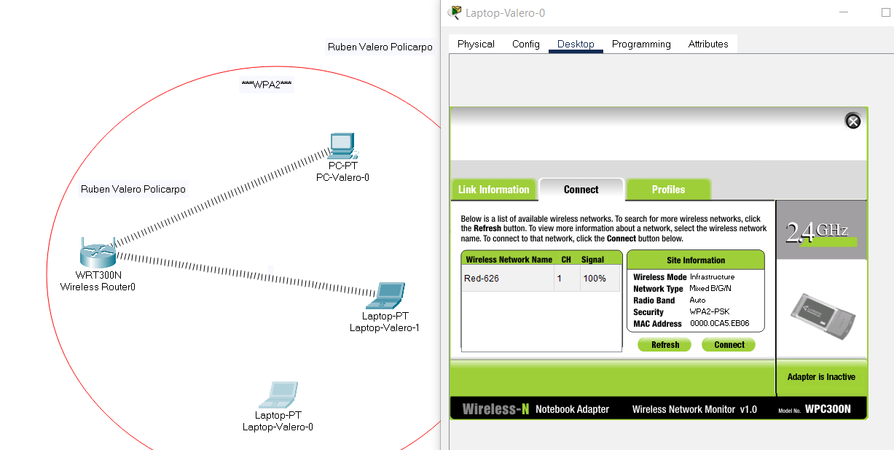

5- Tornem a configurar el router però ara en el nom de xarxa (Red-CECYTE) i no fiquem res en el apartat de seguretat.

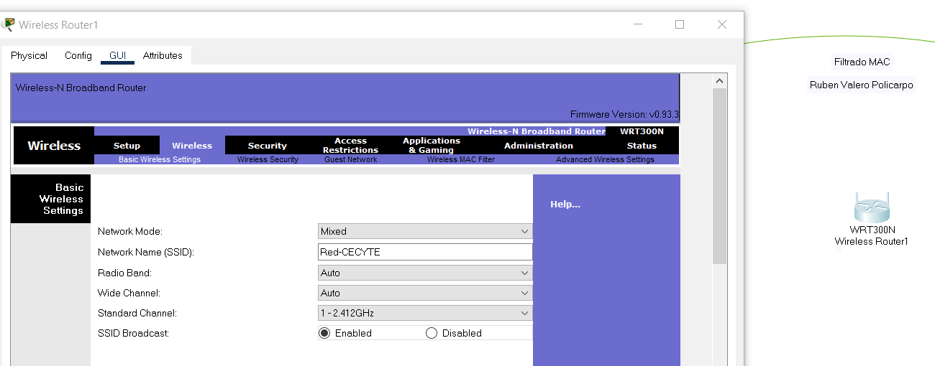

6- Li cambiem la targeta de xarxa per targetes de xarxa inalambriques a els equips de la xarxa com hem fet anterior-ment

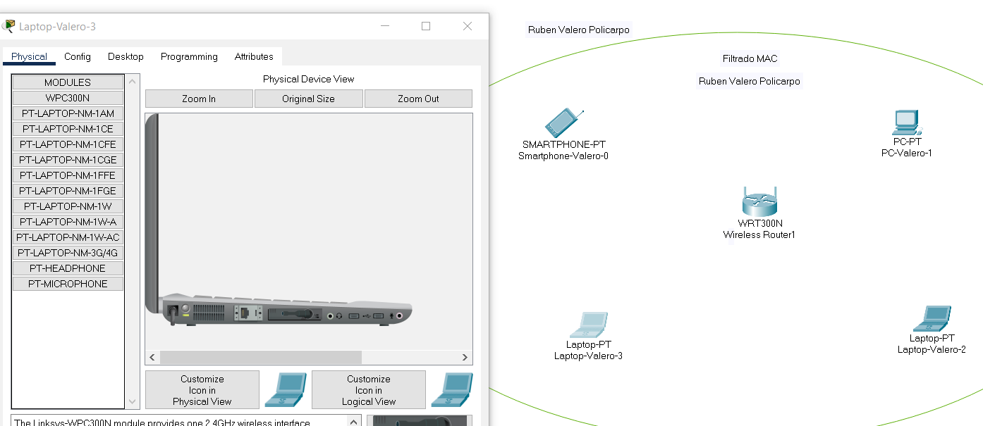

7- Configurem els ordinadors com anterior-ment per que se conecten a la xarxa i en el smatrphone es difrent, tenim que anar a el apartat config i en wireless0 en SSID fiquem el nom que li hem ficat a la xarxa i ara estarien tots els dispositius conectats.

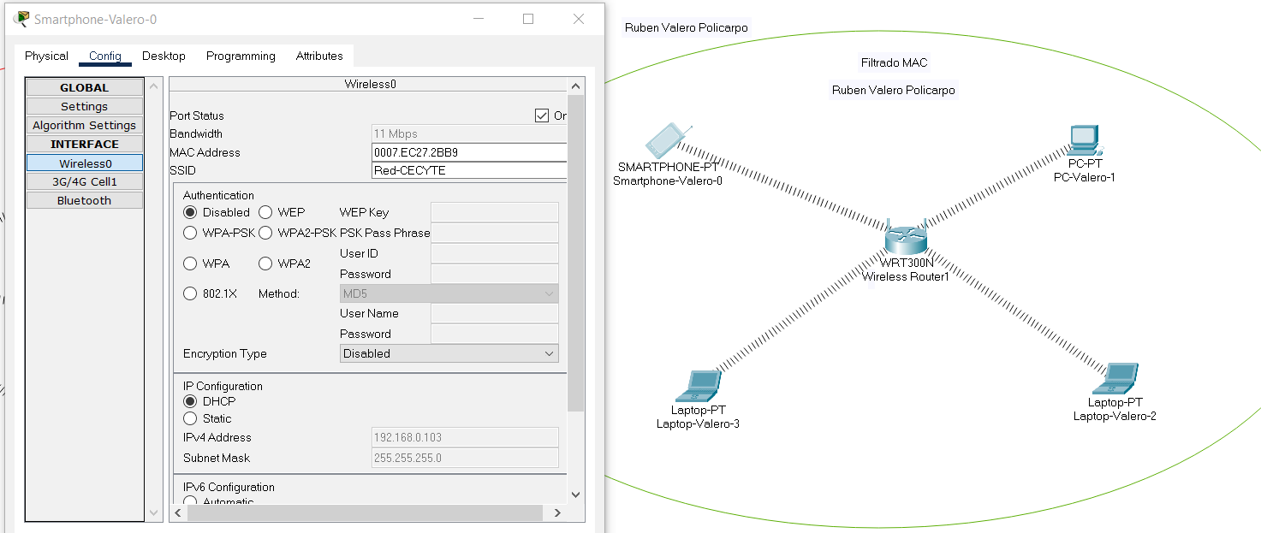

8- Ara anem a configurar una llista blanca en el nostre router per a que soles es puguen connectar els dispositius que nosaltres vullguem per això tenim que ficar la adreça mac de els dispositius que vuilgam la qual la podem obtindre obrigent la configuració del ordinador anem a config, wireles 0 i a hi podem vore la nostra mac. Des pres se'n anem al router i en el apartat de wireles en wireless Mac filter, el activem i marquem la segona opció, i ara ja podem ficar les anteriors direccions mac en les caselles i li donem a guardar i ja se reinitcia i soles apareixen connectats els dispositius que nosaltres vullguem.

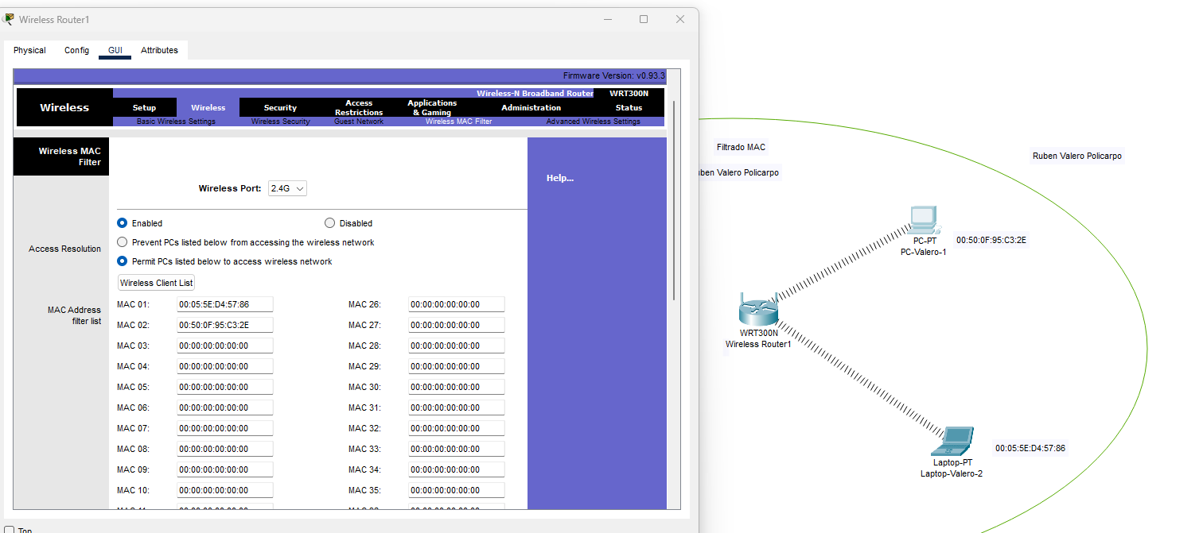
9- Ara fem el mateix en en el altre ordinador.

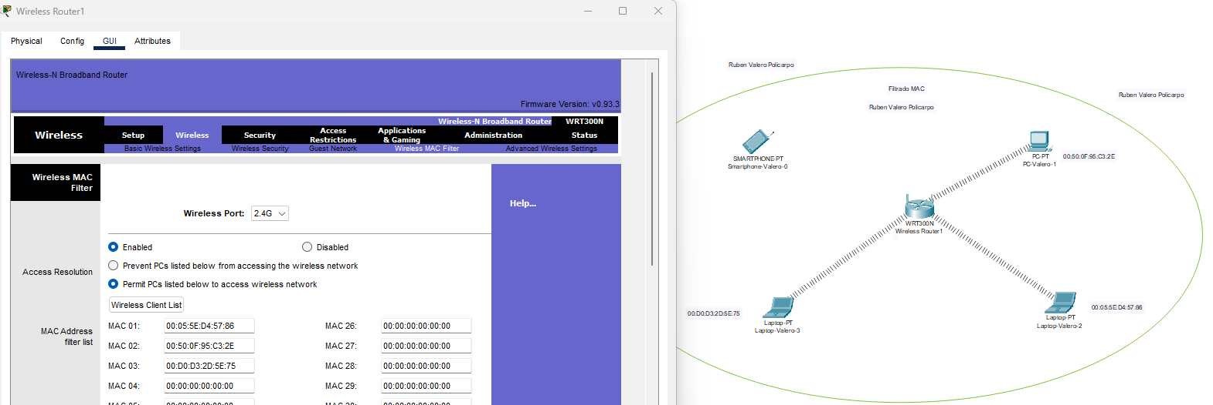

10- Així quedaria la practica resolta.

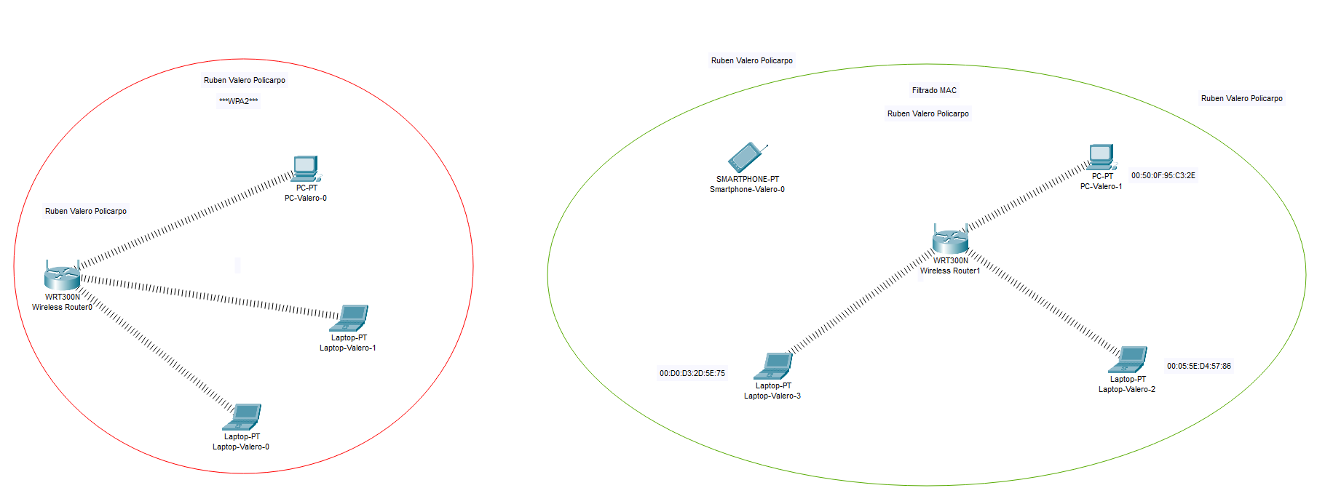

Exercici 2

2. Realitza l’exercici del vídeo Práctica: Subneteo de red clase C y configuración en
simulador on el nom dels PCs serà PC-1er cognom teu-1,2,3..... El lliurament serà
una explicació amb imatges del procediment seguit de les configuracions més
importants. El link del vídeo es: https://www.youtube.com/watch?v=Mk8UZYTP3Xo

